Guía de aprendizaje Artes Visuales No 7
Nombre del Estudiante |  |  |  |  | Curso: 6° Año Básico
Nombre del Estudiante |  |  |  |  | Fecha: 11 al 15 de mayo.
Unidad: 1 | “El arte contemporáneo” |  | Habilidad | Observar  Pintar,  Aplicar.
O.A.(s): | AR06 OA 01  Crear trabajos de arte y diseños a partir de sus propias ideas y de la observación del: entorno cultural: el hombre contemporáneo, uso del color y procedimientos propios del arte contemporáneo, la ciudad; entorno artístico: el arte contemporáneo.
Objetivo de la clase | Dibujar paisaje a partir de la observación de su entorno, manteniendo el orden y la limpieza en los trabajos.
Docente: | Ermelina Gárate González | Asignatura: |  |  | Artes Visuales

ACTIVIDADES
1.- Pintar el círculo cromático según las indicaciones dadas.
2.- Memorizar la combinación de colores para aplicarla en trabajos posteriores.

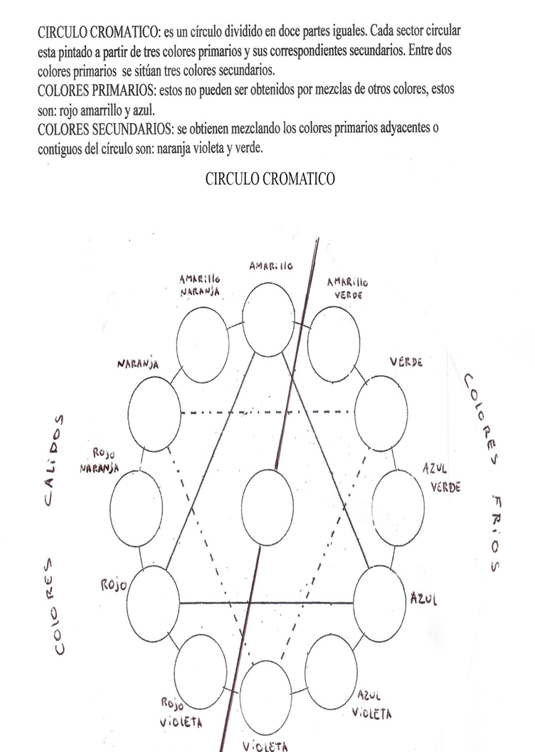
3.- Pegar círculo cromático en el cuaderno de Artes Visuales.

